C语言语法高亮设计说明书
- 设计思路
初始大概思路：新建三个文件.html .css和.cpp。用文件操作来改变html中内容 html关联css来实现语法高亮。

思路修改：fopen在文件不存在时可以自动创建，所以取消创建.html和.css文件， 把.html文件和.css文件中的内容存在两个字符数组中，在.cpp用文件 操作写入。

高亮实现：在所需高亮的关键字或字符串前后加上class标签，在css定义颜色。

- 技术难点
- 如何让C语言自动在关键字前后加上标签？
解决方案1：“正则表达式”由于难以解决注释中存在关键字的问题，舍弃；
解法方案2：“分区正则模式”将代码预处理分块，然后再利用正则表达式；
解决方案3：“词法分析”利用编译器的词法分析器原理，遍历代码流，将关键 字等一一分开。
参考资料：http://www.ffsky.com/article/bc0_a14977.aspx

最终解决方案：采用“分区”和“词法分析”相结合的思想，把“”和（）中的 内容分区出来加上标签，再将其他部分采用“词法分析”切割， 与存关键字的数组比较分别加上不同的标签。

三、文件组织
1.Syntax highlighting.exe所在目录为根目录；
2.源代码命名：Syntax highlighting.cpp；
3.文件操作函数头文件：openfile.h；
4.包涵变量的头文件：global var.h；

- 界面设计
- 首界面
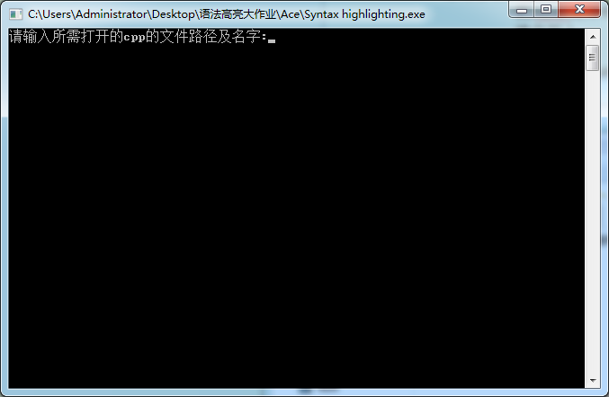
- 输入成功
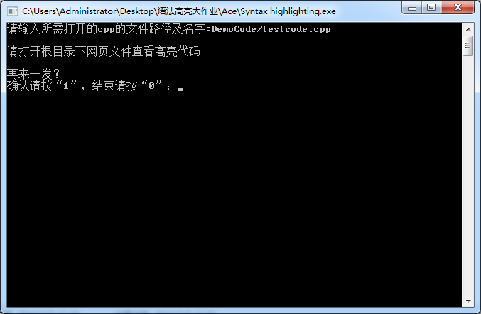
- 再来一次
- 输入错误
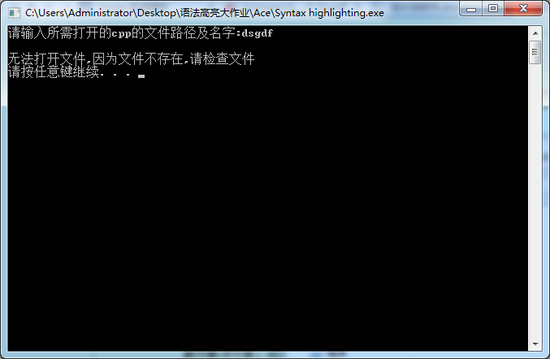

- 函数设计
FILE *openr(char tit[])
功能：输入路径及文件名打开文件
参数：char型数组tit[] 存入路径和文件名
返回值：文件读取指针地址

FILE *openw(void)
功能：打开.html文件，不存在则创建
参数：无
返回值：返回写入指针地址

FILE *opencss(void)
功能：打开.css文件，不存在则创建
参数：无
返回值：返回写入指针地址

- 高亮颜色设计
- 关键字及其他
颜色码：#66d9ef
以此种颜色表示的字符串（49个）：
"asm","auto","char","bool","catch","class","delete","const","cdecl","double","enum","extern","float","far","huge","near","interrupt","int","long","pascal","register","short","signed","static","signed","struct","typedef","union","unsigned","void","volatile","sprintf","puts","gets","scanf","printf","fputs","fputc","fgets","fgetc","memset","strlen","sizeof","strstr","fclose","FILE","malloc","fopen","system"。

- 底色
颜色码：#272822

- 循环相关的关键字及其他
颜色码：#f92672
以此种颜色表示的字符串（24个）：
"if","else","do","while","for","break","continue","default","goto","case","switch","#define","#error","#include","#elif","#if","#else","#endif","#ifdef","#ifndef","#undef","#line","#pragma","return"。

- 数字颜色
颜色码：#ae81ff
以此种颜色表示的字符（10个）：
0,1,2,3,4,5,6,7,8,9。

- mian函数颜色
颜色码：#a6e22e
以此种颜色表示的字符串（1个）：
main。

- 字符串颜色
颜色码：#e6db74
以此种颜色表示的：所以字符串。

- 注释颜色
颜色码：#75715e
以此种颜色表示的：所有注释。

- 其他以白色表示。

- 模块实现说明
1.打开cpp文件，创建html文件指针和css文件指针；
2.区分出注释；
3.按关键字分类插入html标签；
4.关闭句柄指针；
5.选择结束或继续。

- 测试分析
- 本程序在C-Free5.0上完美运行成功；
- 当文件路径错误错误时仍会生成.html和.css文件，但里面内容为空；
- 选择“再来一发”新生成的.html和.css文件会覆盖原文件；
- 暂未发现其他错误或bug。

- 流程图
